EK-5 | DEĞERLER EĞİTİMİ PROJESİ OCAK-ŞUBAT AYLARI WEB SAYFASI BİLGİ FORMU  CUMHURİYET MESLEKİ VE TEKNİK ANADOLU LİSESİ
OKULUN ADI |  |  | CUMHURİYET MESLEKİ VE TEKNİK ANADOLU LİSESİ
SINIFI |  |  | 9-10-11-12
İŞLENEN FAALİYET |  |  | DOĞRULUK-DÜRÜSTLÜK
İŞLENEN ALT FAALİYET |  |  | Doğruluk ve Dürüstlük Hakkında Duvar Panosu Hazırlanması
YAPILAN ETKİNLİK ADI |  |  | Doğru sözlü olma, tarafsız olma, sözünde durma, çıkarcı olmama, hak gözetme, güvenilir olma,
KATILIMCI ÖĞRENCİ SAYISI |  |  | 380
KATILIMCI VELİ SAYISI |  |  | 2
KATILIMCI ÖĞRETMEN SAYISI |  |  | 2
ETKİNLİK FOTOĞRAFLARI
Okul panosunun hazırlanması. Doğruluk ve dürüstlük nedir, dürüstlükle ilgili özlü sözler, dürüstlük üzerine hikayeler, Hz Mevlana ve Yunus Emre sözleri, resimler içeren duvar panosu.
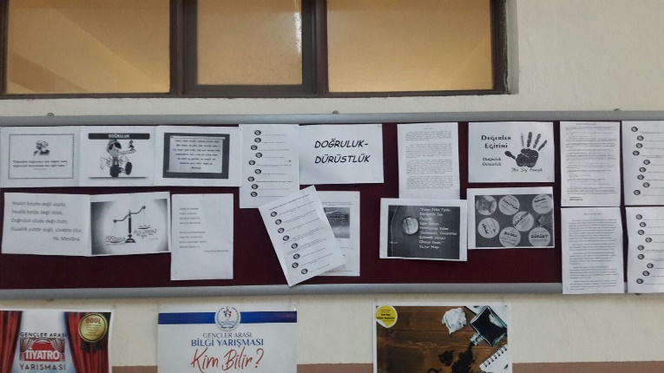 |  |  |  | 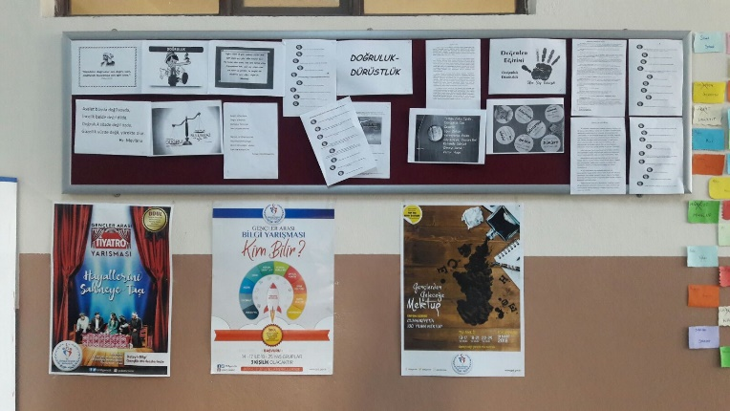
ETKİNLİK HAKKINDA KISA BİLGİ: |  | Yukarıda belirtilen etkinlikler veliler, okul idarecileri ve öğretmenlerinin katkıları ile başarılı bir şekilde gerçekleştirildi.
ETKİNLİK SONRASI ÖĞRENCİ KAZANIMLARI: |  | Öğrencilere hedeflenen kazanımlar kazandırıldı. Rapor halinde okul idaresine sunuldu.

